

**ПЛАТФОРМА ДЛЯ ФИНАНСИРОВАНИЯ ПРОЕКТОВ «CLOSERTOTHESKY»**

**Программа и методика испытаний**

**Дата введения: 25 сентября 2018 г.**

**Содержание**

1. ОБЪЕКТ ИСПЫТАНИЙ 3

2. ЦЕЛЬ ИСПЫТАНИЙ 3

3. ТРЕБОВАНИЯ К ПРОГРАММЕ 3

4. ТРЕБОВАНИЯ К ПРОГРАММНОЙ ДОКУМЕНТАЦИИ 3

5. МЕТОДЫ ИСПЫТАНИЙ 3

6. СРЕДСТВА И ПОРЯДОК ИСПЫТАНИЙ 4

# ОБЪЕКТ ИСПЫТАНИЙ

Программа является средством для помощи и существенного упрощения взаимодействия между разработчиками и пользователями платформы. Платформа на основе программы осуществляет возможность поддержки начинающих разработчиков программного обеспечения, оповещает поддержавших проект людей об этапах разработки, об окончании каждого из этих этапов, а также окончании полного цикла разработки. Назначение – налаживание взаимодействия между разработчиками программного обеспечения и потенциальными инвесторами, которые могут быть как обычными пользователями платформы, так и издательскими компаниями.

# ЦЕЛЬ ИСПЫТАНИЙ

Программное обеспечение (далее – ПО) необходимо для помощи начинающим разработчикам программного обеспечения, которое даст им возможность продемонстрировать все свои умения и идеи. Планируется разработка полноценной системы для данного ПО.

# ТРЕБОВАНИЯ К ПРОГРАММЕ

Требования к программе прописаны в технической записке и в техническом условии.

# ТРЕБОВАНИЯ К ПРОГРАММНОЙ ДОКУМЕНТАЦИИ

В момент тестирования ПО необходимо, чтобы были готовы следующие документы:

* Техническое задание;
* Технические условия;
* Технический проект;
* Пояснительная записка;
* Руководство программиста.

# МЕТОДЫ ИСПЫТАНИЙ

Продукт, проверяют при помощи отдела тестирования. В отчет входит способы проверки каждого пункта и, если есть такая возможность, предложение для улучшения работы ПО.

* Вне основной действующей сети выделяется место для тестирования «**CLOSERTOTHESKY**»;
* тестировщики устанавливают ПО и проверяют его функциональность;
* после проверки ПО необходимо занести результаты в отчет и приступить к проверке функциональной части:
  + проверка возможности публикации проектов и их просмотра;
  + проверка аутентификации;
  + проверка возможности финансирования проектов;
* после проверки функциональной части, необходимо занести в отчет все полученные результаты;
* после полной проверки сдается отчет о проделанной работе.

# СРЕДСТВА И ПОРЯДОК ИСПЫТАНИЙ

Если программа удовлетворяет указанным запросам, то ПО можно передавать заказчику и выводить на рынок. Если программа не удовлетворяет указанным запросам, то работа над ПО должна быть продолжена. После прохождения всех тестов необходимо подготовить отчет и предоставлять его заказчикам. Средствами проверки являются отдел тестирования, сама программа и всевозможные атаки на ПО для проверки безопасности персональных данных.

Проверка работоспособности ПО проводится в компании разрабатывающей данную программу. После проверки каждого очередного пункта, необходимо заносить его в отчет. Проверка осуществляется посредством практических тестов.

Определяются шаги проведения испытаний. В шагах четко прописываются действия, которые нужно проделать для достижения результата - **проверки аутентификации и проверки возможности создания и просматривания проектов.**

* Запустить ярлык CloserToTheSky на рабочем столе (Рис. 1);

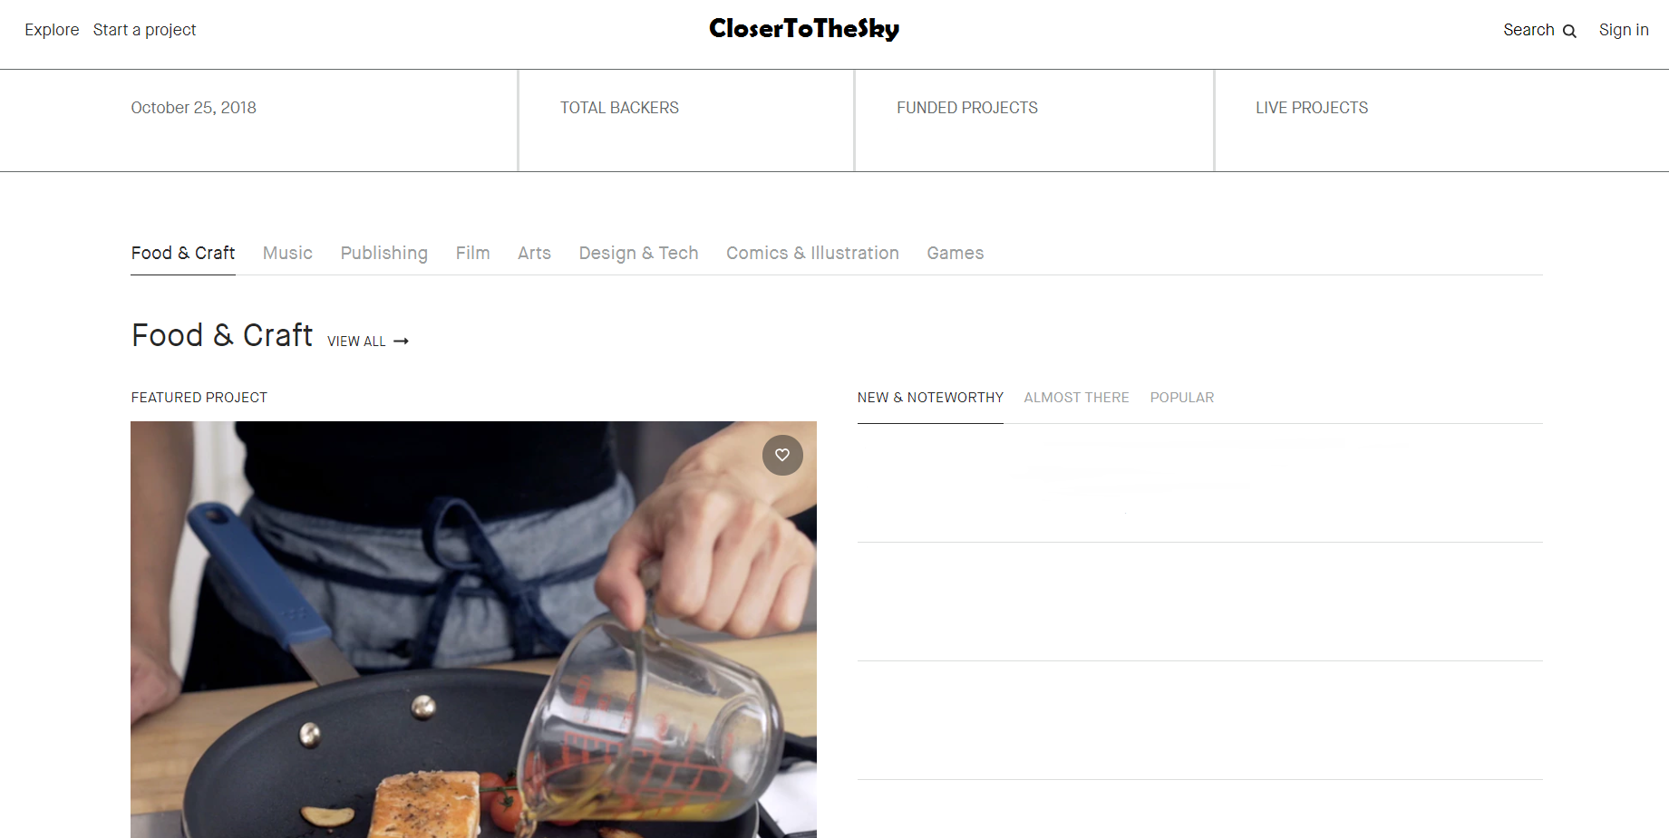

Рис. 1. Запуск ярлыка

* ввести с клавиатуры имя пользователя ADMIN и пароль пользователя PASSWORD и нажать кнопку «Log me in»;
* перейти на закладку «Start a project» - «Start a project» и создать проект в любой из представленных, для полной проверки необходимо создать минимум 3 проекта разных тематик (Рис. 2);

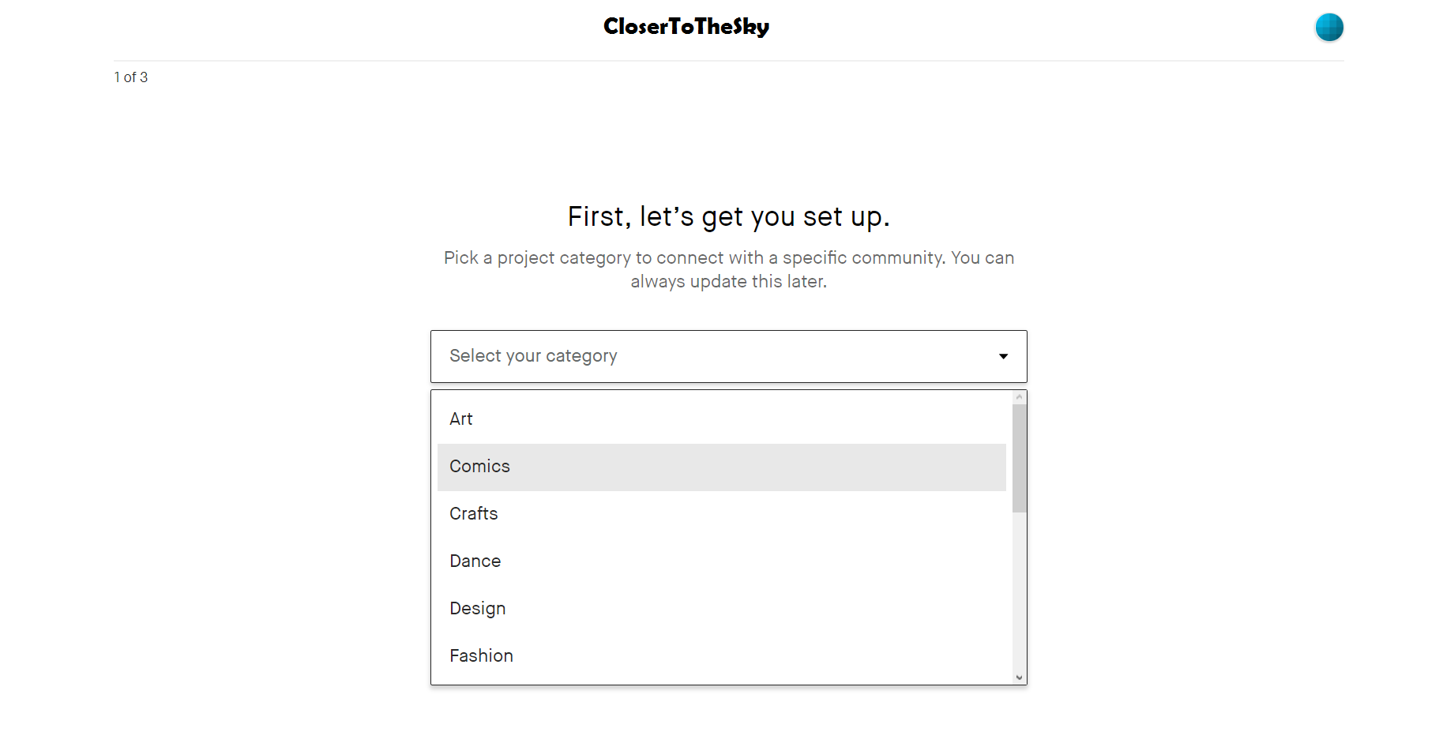

Рис. 2. Тематики проектов

* зафиксировать «Результат испытания» в «Журнале испытаний» количество созданных проектов, количество просматриваемых проектов.

**Проверка модерации.**

* Запустить ярлык CloserToTheSky на рабочем столе (Рис. 3);



Рис. 3. Запуск ярлыка

* ввести с клавиатуры имя пользователя ADMIN и пароль пользователя PASSWORD и нажать кнопку «Log me in»;
* перейти в меню учетной записи (Рис. 4);

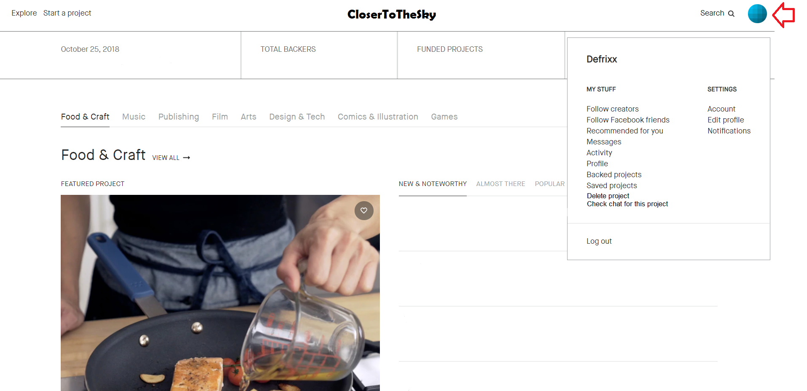

Рис. 4. Меню учетной записи

* проверить функционал учетной записи модератора (Рис. 5);

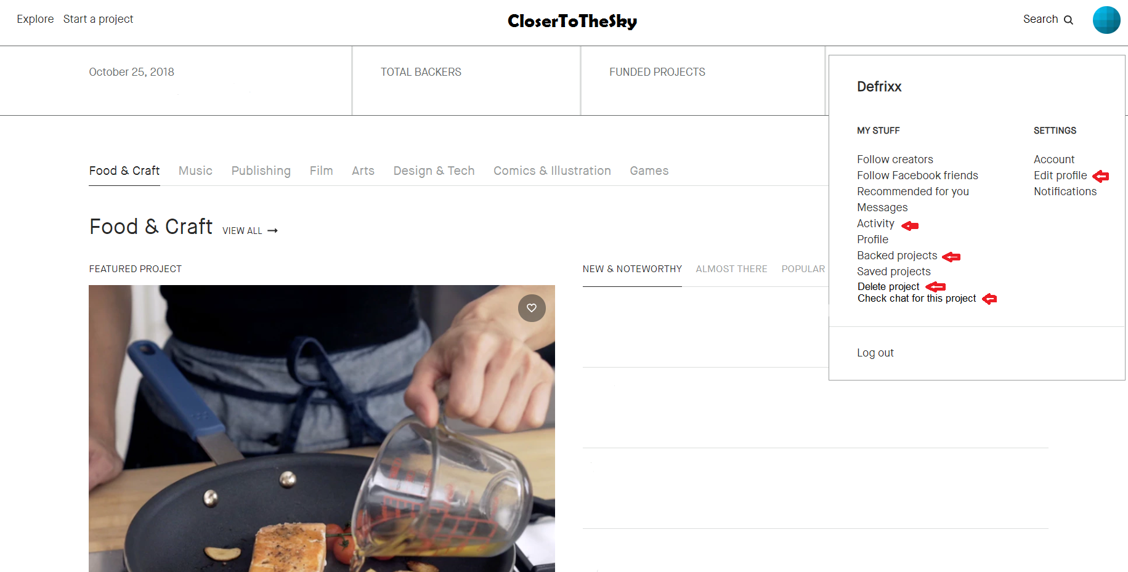

Рис. 5. Функционал учетной записи модератора

* зафиксировать «Результат испытания» в «Журнале испытаний» количество лекционных файлов, определяемое количеством строк в таблице раздела.